**OBRAZLOŽENJE UZ GODIŠNJI IZVJEŠTAJ O IZVRŠENJU**

**FINANCIJSKOG PLANA OSNOVNE ŠKOLE ANTUNA MIHANOVIĆA PETROPOLJSKOG DRNIŠ ZA 2024. GODINU**

**SAŽETAK DJELOKRUGA RADA:**

Škola pruža osnovno obrazovanje od 1. do 8. razreda na pet lokacija u tri općine. Nastava je organizirana u jutarnjoj smjeni (A). U tekućoj školskoj godini školu pohađa 538 učenika u 49 odjeljenja. Škola ima cca 140 djelatnika, od toga cca 95 nastavnog osoblja, ostatak je administrativno osoblje, tehničko osoblje te stručna služba i pomoćnici u nastavi za djecu s teškoćama u razvoju.

Prioritet škole je kvalitetno obrazovanje i odgoj učenika što ostvarujemo stalnim usavršavanjem nastavnog kadra, te podizanjem nastavnog kadra na višu razinu. Poticanje učenika na izražavanje kreativnosti, talenta i sposobnosti kroz uključivanje u slobodne aktivnosti, natjecanja i druge aktivnosti u projektima, priredbama i manifestacijama. Poticanje za sudjelovanja na sportskim aktivnostima, te uključivanje kroz natjecanja na školskoj razini i šire. Organiziranje zajedničkih aktivnosti učenika, roditelja te izvannastavnih aktivnosti, na organizaciji upoznavanja kulturne i duhovne baštine. Poticanje razvoja pozitivnih vrijednosti i natjecateljskog duha kroz razne nagrade najuspješnijim razredima, grupama i pojedincima.

Nastavni planovi se donose za školsku godinu, a ne za fiskalnu godinu, što je uzrok mnogim odstupanjima u izvršenju financijskog plana. Neke prihode iz državnog proračuna je teško planirati kao što je pomoć kod odlaska u mirovinu, pomoć kod bolesti ili za novorođeno dijete. Od prihoda za financiranje rashoda koji dobivamo iz županijskog proračuna kao prvo planiramo rashode za prijevoz učenika i lož ulje, te energiju, komunalne naknade, telefonske troškove, pedagošku dokumentaciju, održavanje objekata, a nakon toga ostale rashode prema prioritetima funkcioniranja škole. Vlastiti prihodi čine sredstva od iznajmljivanja sportske dvorane i najma prostora za tople i hladne napitke, a koriste se za redovno poslovanje i minimalni standard.

1. **UVOD**

Sukladno članku 52. stavku 6. Pravilnika (NN 85/2023), Proračunski korisnici su dužni

dostaviti prijedlog Godišnjeg izvještaja o izvršenju financijskog plana za proteklo razdoblje Školskom odboru škole. Na sadržaj godišnjeg izvještaja o izvršenju financijskog plana primjenjuje se odredba članka 81. stavka 1. Zakona o proračunu.

Sukladno Pravilniku o polugodišnjem i godišnjem izvještaju o izvršenju proračuna i

financijskog plana (NN 85/2023) koji je stupio na snagu 25. srpnja 2023. godine isti sadrži:

1. OPĆI DIO
2. POSEBNI DIO
3. OBRAZLOŽENJE
4. POSEBNE IZVJEŠTAJE

1. **OPĆI DIO** sadrži:

* SAŽETAK RAČUNA PRIHODA I RASHODA I RAČUNA FINANCIRANJA

- sadrži prikaz ukupno ostvarenih prihoda i primitaka te izvršenih rashoda i

izdataka na razini razreda ekonomske klasifikacije te razliku između ukupno ostvarenih prihoda i rashoda te primitaka i izdataka

- podatke o prijenosu sredstava iz prethodne godine i prijenosu sredstava u

sljedeću godinu/razdoblje odnosno podatke o prenesenom višku odnosno manjku iz prethodne godine i višku odnosno manjku za prijenos u sljedeću godinu/razdoblje.

* RAČUN PRIHODA I RASHODA

- izvještaj o prihodima i rashodima prema ekonomskoj klasifikaciji,

- izvještaj o prihodima i rashodima prema izvorima financiranja,

- izvještaj o rashodima prema funkcijskoj klasifikaciji.

* RAČUN FINANCIRANJA

- izvještaj računa financiranja prema ekonomskoj klasifikaciji,

- izvještaj računa financiranja prema izvorima financiranja.

2. **POSEBNI DIO** – iskazuje se u izvještaju po PROGRAMSKOJ KLASIFIKACIJI koja

sadrži prikaz rashoda i izdataka iskazanih po izvorima financiranja i ekonomskoj

klasifikaciji, raspoređenih u programe koji se sastoje od aktivnosti i projekata.

3. **OBRAZLOŽENJE** sadrži:

* OBRAZLOŽENJE OPĆEG DIJELA izvještaja koje sadrži:

- obrazloženje ostvarenja prihoda i rashoda, primitaka i izdataka u izvještajnom razdoblju,

- obrazloženje prenesenog manjka odnosno viška iz prethodne godine i viška odnosno manjka za prijenos u sljedeću godinu/razdoblje.

* OBRAZLOŽENJE POSEBNOG DIJELA izvještaja koje sadrži:

- obrazloženje izvršenja aktivnosti i projekata zajedno s ciljevima koji su ostvareni provedbom programa i pokazateljima uspješnosti realizacije tih ciljeva koji se sastoje od pokazatelja učinka i pokazatelja rezultata

**4. POSEBNI IZVJEŠTAJI :**

* izvještaj o zaduživanju na domaćem i stranom tržištu novca i kapitala,
* izvještaj o korištenju sredstava fondova Europske unije,
* izvještaj o danim zajmovima i potraživanjima po danim zajmovima i
* izvještaj o stanju potraživanja i dospjelih obveza te o stanju potencijalnih obveza po osnovi sudskih sporova.

– Posebni izvještaji mogu sadržavati i Izvještaj o danim jamstvima i plaćanjima po

protestiranim jamstvima

U skladu sa zakonskom obvezom, sastavljen je godišnji izvještaj o izvršenju Financijskog plana Osnovne škole Antuna Mihanovića Petropoljskog, Drniš za 2024. godinu. Prema odredbama Zakona o proračunu podaci o izvršenju prihoda i primitaka te rashoda i izdataka, iskazani su na razini odjeljka ekonomske klasifikacije (četvrta razina računskog plana).

Financiranje rashoda Osnovne škole Antuna Mihanovića Petropoljskog, Drniš tijekom 2024. godine izvršeno je temeljem Financijskog plana za 2024. godinu, usvojenog na sjednici Školskog odbora održanoj 15.10.2023. godine., te temeljem I., II., III., IV., V. izmjena i dopuna proračuna ŠKŽ za 2024.g.

Osnovna škola Antuna Mihanovića Petropoljskog, Drniš od 6.4.2021.g posluje putem jedinstvenog računa Županijske riznice, odnosno jedinstvenog bankovnog računa. Time su objedinjena plaćanja, primanja, čuvanja i prijenos svih prihoda i primitaka te rashoda i izdataka.

1. **IZVRŠENJE PRORAČUNA – OPĆI DIO**

Financijski plan Osnovne škole Antuna Mihanovića Petropoljskog, Drniš za razdoblje od 01. siječnja do 31. prosinca 2024. godine ostvaren je kako slijedi:

**SAŽETAK RAČUNA PRIHODA I RASHODA**

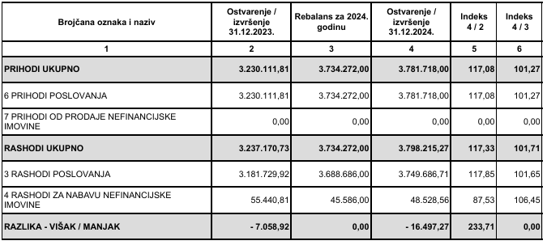

**SAŽETAK RAČUNA FINANCIRANJA**

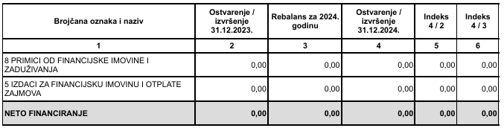

**PRENESENI VIŠAK ILI PRENESENI MANJAK**

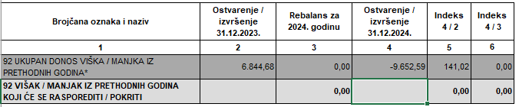

Utvrđuje se da je u razdoblju od 01. siječnja do 31. prosinca 2024. godine ostvaren manjak prihoda i primitaka u iznosu od 9.652,59 eura. Razlika u odnosu na isto razdoblje prethodne godine - veći iznos neplaćenih računa na dan 31.12.2024., plaćanje izvršeno u siječnju 2025., te zbog potrošenih vlastitih sredstava koji su se u prethodnoj godini ostali nepotrošeni.

1. **PRIHODI**

Prihodi poslovanja u odnosu na zadnji Rebalans u 2024. god. ostvareni su 101,27%, a u odnosu na 2023. godinu 117,08%.

U sljedećoj je tablici prikazana realizacija ukupnih prihoda Osnovne škole Antuna Mihanovića Petropoljskog, Drniš u 2024.g. te usporedba s realizacijom u izvještajnom razdoblju prethodne godine, prema izvorima finaniciranja.

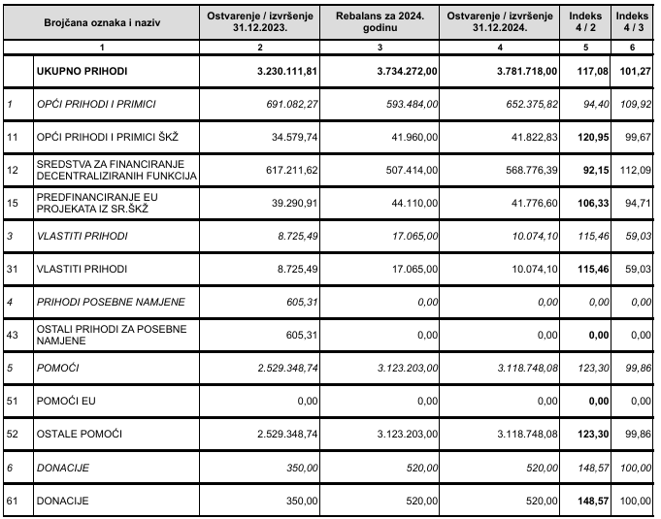

3.1. POMOĆI

Pomoći su planirane u iznosu od 3.123.203,00 eura, a ostvarene u visini od 3.118.748,08 eura što čini 99,86% godišnjeg Plana nakon zadnjeg Rebalansa. U odnosu na isto razdoblje prethodne godine realizirane su sa indeksom 123,30%.

Čine ih tekuće pomoći proračunskim korisnicima iz proračuna koji im nije nadležan tj. iz državnog proračuna, te kapitalne pomoći proračunskim korisnicima iz proračuna koji im nije nadležan tj. iz državnog proračuna.

3.2. PRIHODI PO POSEBNIM PROPISIMA

Prihodi po posebnim propisima nisu planirani, a ni realizirani u izvještajnom razdoblju.

3.3. PRIHODI OD DONACIJA

Prihodi od donacija realizirani su u iznosu od 520,00 eura. Realizirano je 100,00% godišnjeg Plana, a odnose se na uplaćene tekuće donacije.

3.4. PRIHODI IZ PRORAČUNA

Prihodi iz nadležnog proračuna ostvareni su u iznosu od 652.375,82 eura, odnosno 109,92% Plana, a u odnosu na jednako izvještajno razdoblje prethodne godine realizirani su s indeksom 94,40%, odnose se na prihode iz nadležnog Županijskog proračuna za financiranje materijalnih rashoda u okviru redovne djelatnosti Škole, opće prihode i primitke ŠKŽ realizirane u iznosu od 41.822,83 eura što čini 99,67% godišnjeg Plana, a isti se odnose na prihode nastale realizacijom natjecanja učenika te predfinanciranje EU projekata iz sredstava ŠKŽ (za realizaciju projekata Zajedno do znanja uz više elana) planirano u iznosu od 44.110,00 eura, a ostvareno u visini od 41.776,60 eura što čini 94,71% godišnjeg Plana. U odnosu na isto razdoblje prethodne godine realizirano sa indeksom 106,33%.

3.5. VLASTITI PRIHODI

Vlastiti prihodi iz ostvareni su u iznosu od 10.074,10 eura, odnosno 59,03% Plana, a u odnosu na jednako izvještajno razdoblje prethodne godine realizirani su s indeksom 115,46%, odnose se na prihode iznajmljivanja sportske dvorane i poslovnog prostora samposlužnog aparata za tople i hladne napitke.

1. **RASHODI**

Ukupni rashodi ostvareni su u iznosu od 3.798.215,27 eura, odnosno 101,71% u odnosu na Plan odnosno zadnji Rebalans u 2024., a u odnosu na isto razdoblje prethodne godine realizirani su sa indeksom 117,33%.

U tablici u nastavku prikazano je izvršenje rashoda prema ekonomskoj klasifikaciji te usporedba s realizacijom u prethodnoj godini:

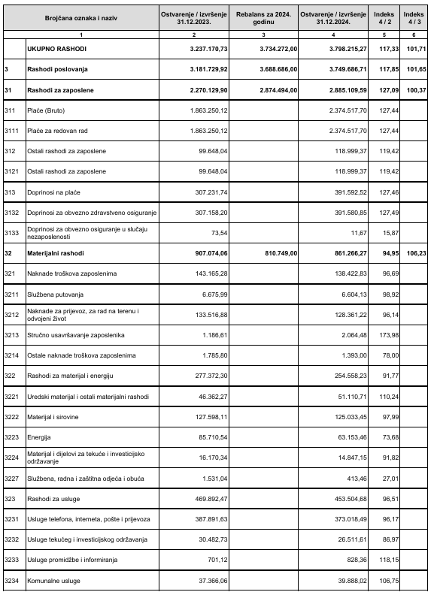

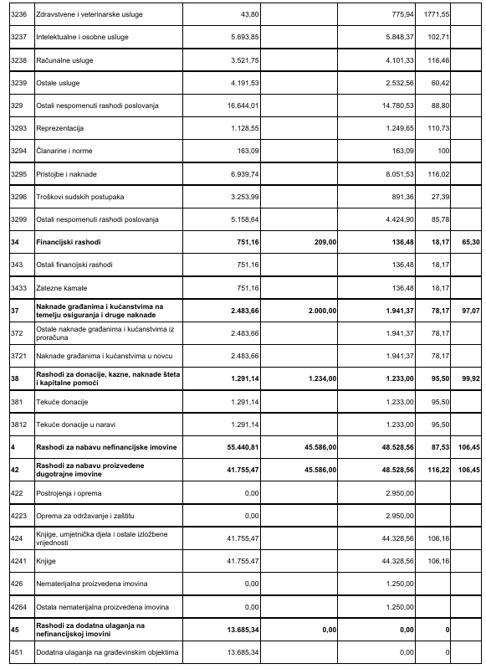

4.1.RASHODI ZA ZAPOSLENE

Rashodi za zaposlene u 2024. god. planirani su na zadnjem rebalansu u iznosu od 2.874.494,00 eura, a obuhvaćaju bruto plaće za redovan i prekovremeni rad, doprinose na plaće i ostale rashode za zaposlene. U 2024.g. realizirano je 2.885.109,59 eura ili 100,37% planiranih rashoda, a u odnosu na isto razdoblje prethodne godine 127,09%.

4.2.MATERIJALNI RASHODI

Materijalni rashodi planirani su u iznosu od 810.749,00 eura. Realizacija materijalnih rashoda u 2024.g. u iznosu od 861.266,27 čini 106,23% godišnjeg Plana, a u odnosu na isto razdoblje prethodne godine realizirani su sa indeksom 94,95%.

4.3.FINANCIJSKI RASHODI

Financijski rashodi ostvareni u iznosu od 136,48 eura, ili 65,30% godišnjeg Plana, a odnose se na zatezne kamate tužbi zaposlenika radi ostvarivanja kolektivnim ugovorima zajamčenih prava zaposlenika javnih službi.

4.4.OSTALI RASHODI

Ostali rashodi planirani u iznosu 1.234,00 eura, namijenjeni su za opskrbu školskih ustanova besplatnim zalihama higijenskih potrepština te realizirani u iznosu 1.233,00 ili 99,92%., te planirani u iznosu 2.000,00, a ostvareni u iznosu 1.941,37 koji se odnose na pomoć djeci s teškoćama u razvoju (prijevoz i didaktička oprema).

4.5.RASHODI ZA NABAVU NEFINANCIJSKE IMOVINE

Rashodi za nabavu nefinancijske imovine planirani su u iznosu 45.586,00 eura realizirani u iznosu 106,45%, indeks u odnosu na prošlu godinu 87,53%.

1. **RAČUN ZADUŽIVANJA/FINANCIRANJA**

Osnovna škola Antuna Mihanovića Petropoljskog Drniš nije se zaduživala u izvještajnom razdoblju.

1. **POSEBNI DIO**

U Posebnom dijelu Financijskog plana svi planirani i izvršeni rashodi i izdaci raspoređeni po izvorima financiranja i ekonomskoj klasifikaciji, raspoređeni u programe koji se sastoje od aktivnosti i projekata.

Izvršenje po programskoj klasifikaciji, iskazuje se u tablici sljedećeg sadržaja:

|  |  |  |  |
| --- | --- | --- | --- |
| **Program/Aktivnost** | **Rebalans za 2024. godinu** | **Izvršenje za 2024. godinu** | **Indeks** |
| **OSNOVNOŠKOLSKO OBRAZOVANJE- STANDARD** | **503.431,00** | **563.242,82** | **111,88** |
| OSNOVNOŠKOLSKO OBRAZOVANJE – OPERATIVNI PLAN | 3.983,00 | 3.740,88 | 93,92 |
| PODIZANJE KVALITETE I STANDARDA KROZ AKTIVNOST OSNOVNIH ŠKOLA | 39.677,00 | 38.568,33 | 97,21 |
| NACIONALNI PROJEKT PREHRANA UČENIKA | 130.000,00 | 124.533,83 | 95,80 |
| PRIJEVOZ UČENIKA S TEŠKOĆAMA – OŠ | 2.000,00 | 1.941,37 | 97,07 |
| **TEKUĆI PROJEKT** / OPSKRBA ŠKOLSKIH USTANOVA BESPLATNIM ZALIHAMA MENSTRUALNIH HIGIJENSKIH POTREPŠTINA | 1.234,00 | 1.233,00 | 99,92 |
| **KAPITALNI PROJEKT /** IZRADA PROJEKTNE DOKUMENTACIJE ZA  PROŠIRENJE POSTOJEĆIH PROSTORNIH  KAPACITETA - OŠ | 1.250,00 | 1.250,00 | 100,00 |
| **TEKUĆI PROJEKT** / ZAJEDNO DO ZNANJA UZ VIŠE ELANA V – OŠ | 40.340,00 | 40.310,68 | 99,93 |
| **TEKUĆI PROJEKT** / ZAJEDNO DO ZNANJA UZ VIŠE ELANA VI – OŠ | 28.206,00 | 35.759,31 | 126,78 |
| REDOVNA DJELATNOST ŠKOLA (EVIDENCIJSKI PRIHODI) - OŠ | 2.941.301,00 | 2.944.790,64 | 100,12 |

**6.1. Aktivnost Osnovnoškolsko obrazovanje – standard –**

Rashodi su planirani u iznosu od 503.431,00 eura, a ostvareni su u iznosu od 563.242,82 eura tj. 111,88% od godišnjeg plana. Programi se odnose za nabavu opreme i pokrivanje materijalnih i financijskih rashoda u osnovnim školama koji ima za cilj osigurati potrebne resurse i sredstva za škole kako bi se poboljšali uvjeti obrazovanja i omogućio kontinuirani rad škola. Cilj ovog programa je poboljšati kvalitetu obrazovanja pružanjem potrebne opreme i resursa, što omogućava bolje uvjete za učenje i podučavanje. Sredstva za ovaj program dolaze iz proračuna na razini županije, a važno je osigurati transparentnost i odgovornost u korištenju sredstava.

**Cilj koji je ostvaren provedbom ove aktivnosti**: financiranje minimalnog standarda za odvijanje nastavnog procesa na temelju Nastavnog plana i programa za osnovne glazbene škole u Republici Hrvatskoj, Godišnjeg plana i programa rada škole i Školskog kurikuluma.

**6.2. Aktivnost Osnovnoškolsko obrazovanje - Operativni plan –**

Rashodi su planirani u iznosu od 3.983,00 eura, a realizirani su u 97,21% iznosu godišnjeg plana.

**Cilj koji je ostvaren provedbom ove aktivnosti:**  tekuće održavanje školske zgrade i opreme.

Navedene dvije aktivnosti odnose se na financiranje materijalnih rashoda koji su se financirali iz izvora Županijskih prihoda za decentralizirane funkcije. U planu, kao i kasnijim izmjenama i dopuna proračuna za 2024. g. decentralizirana sredstva (1201) se nisu uopće mijenjala zbog nedovoljnih financijskih sredstava dodijeljenih od osnivača, radile su se manje preraspodjele vlastith sredstava i sredstava pomoći iz proračuna. Povećanjem sveukupnih troškova nismo u mogućnosti uskladiti stvarne troškove s očekivanim izvršenjem do kraja proračunske godine. Kako se prema novim Aneksima ugovora s dobavljačima za prijevoz učenika od početka rujna 2023. isti značajno povećao, a uz postojeću inflaciju i općeniti porast svih troškova i cijena nismo u mogućnosti raspodijeliti sredstva na stavke jer smo u značajnom manjku novčanih sredstava za pokrivanje i osnovnih troškova škole do kraja proračunske godine. Sve navedeno dovodi do upitne mogućnosti osiguravanja učenicima zadovoljavajućih uvjeta školovanja. Novac iz izvora 1201 - Sredstva za financiranje decentraliziranih funkcija je najvećim dijelom usmjeren prijevozu učenika, energentima te redovnim računima/komunalijama. Ostatak novca potrošen je na nužno tekuće poslovanje i održavanje zgrada. Podsjećamo još jednom da smo škola s 535 učenika, 140 zaposlena, 50 razreda, 6 zgrada, 4 dvorane - 10.000 kvadratnih metara.

**6.3. Aktivnost Nacionalni projekt prehrana učenika**

Planirano 130.000,00 eura realizirano 124.533,83 eura ili 95,80% plana.

Nacionalni projekt prehrane učenika osnovnih škola je program koji za cilj ima osigurati besplatne obroke za učenike osnovnih škola kako bi se poboljšala njihova prehrana i doprinijelo njihovom zdravlju, boljem obrazovanju i dobrobiti. Program ima ulogu u poboljšanju kvalitete obrazovanja i dobrobiti učenika te promicanju zdravih prehrambenih navika u školskim okruženjima. Programi poput ovog obično prate stroga pravila i smjernice kako bi osigurali transparentnost i odgovornost u upravljanju javnim sredstvima. Škola je provela javnu nabavu za projekt.

**6.4.Aktivnost Prijevoz učenika s teškoćama – OŠ**

Navedeni troškovi odnose se na osiguravanje prijevoza djece s teškoćama do njihovih škola. Programi za prijevoz djece s teškoćama igraju ključnu ulogu u osiguranju pristupa obrazovanju za sve, bez obzira na njihove posebne potrebe. Pomoć iz proračuna je ključna za održavanje ovih programa i osiguravanje da svi učenici imaju jednake mogućnosti za obrazovanje.

Troškove u cijelosti pokriva MZOM. Realizirano 97,07% plana.

**6.5. Aktivnost Podizanje kvalitete i standarda kroz aktivnost osnovne škole**

Rashodi su planirani u iznosu 39.677,00 eura, a realizirani su u iznosu od 38.568,33 eura ili 97,21% godišnjeg plana.

Odnose se na financiranje materijalnih rashoda, financijskih rashoda i rashoda za nabavu nefinancijske imovine, jer sredstva doznačena iz decentraliziranih funkcija nisu dostatna za realizaciju nastavnih planova i programa i Školskog kurikuluma, također navedeni rashodi odnose se na isplatu plaća za sudske tužbe, te financiranje rada voditelja županijskih stručnih vijeća.

Navedeni rashodi financirani su iz izvora vlastitih prihoda, iz izvora opći prihodi i primici ŠKŽ, ostalih pomoći i donacija.

**Cilj koji je ostvaren provedbom ove aktivnosti :** pokriće dijela materijalnih rashoda, tekuće održavanje postrojenja

**6.6.Tekući projekt: Opskrba školskih ustanova besplatnim zalihama menstrualnih potrepština**

Rashodi planirani u iznosu 1.234 eura , realizirani u iznosu 1.233,00, odnosno 99,92%

Program kojim se osigurava besplatna opskrba osnovnih škola s menstrualnim higijenskim proizvodima za učenice. Cilj je osigurati da sve učenice imaju pristup menstrualnim higijenskim proizvodima kako bi mogle bezbrižno sudjelovati u školskim aktivnostima. Pomoć iz proračuna uključuje dodjelu sredstava iz proračuna za kupnju i distribuciju menstrualnih proizvoda.

**6.7.Tekući projekt / Zajedno do znanja uz više elana V i VI – OŠ**

Program je namijenjen pomoćnicima koji pružaju podršku učenicima s posebnim obrazovnim potrebama u školama. Ovaj program ima za cilj osigurati da svi učenici, bez obzira na svoje posebne potrebe, dobiju pristup visokokvalitetnom obrazovanju i imaju priliku ostvariti svoj puni potencijal. Pomoćnici u nastavi igraju ključnu ulogu u ovom procesu kako bi se podržao individualni razvoj svakog učenika. Ostvarenje u 2024. g. vršilo se iz izvora 1101 i 1501. Detaljno prikazano u posebnom dijelu izvještaja po programskoj klasifikaciji.

**6.8. Kapitalni projekt / Izrada projektne dokumentacije za proširenje postojećih prostornih kapaciteta - OŠ**

U 2024. g. otvoren novi kapitalni projekt iz kojeg će se financirati sredstva u svrhu modernizacije ustanova za provedbu cjelodnevne škole u osnovnoškolskom obrazovanju. Planirano i ostvareno 100,00%.

**6.9. Aktivnost Redovna djelatnost škola (evidencijski prihodi** )

Planirani su rashodi u iznosu od 2.941.301,00 eura, a realizirani su u iznosu od 2.944.790,64 eura ili 100,12% godišnjeg plana. Rashodi se odnose na rashode za zaposlene, doprinose na plaće, ostale materijalne rashode, naknade za prijevoz djelatnika na posao i s posla.

Rashodi su financirani iz izvora pomoći tj. iz državnog proračuna, nemoguće ih je točno planirati zbog povećanja osnovice, koeficijenta, odlazaka u mirovinu, rođenja djece i sl.

**Cilj koji je ostvaren provedbom ove aktivnosti :** financiranje rashoda za zaposlene: plaće zaposlenika, isplate regresa, isplate jubilarnih nagrada i pomoći, dar djeci, božićnica, naknade troškova prijevoza na posao i s posla

1. **POSEBNI IZVJEŠTAJI O IZVRŠENJU FINANCIJSKOG PLANA**

* **IZVJEŠTAJ O ZADUŽIVANJU NA DOMAĆEM I STRANOM TRŽIŠTU NOVCA I KAPITALA ZA RAZDOBLJE OD 01.01. DO 31.12.2024. GODINE**

Osnovna škola Antuna Mihanovića Petropoljskog Drniš nije se zaduživala u izvještajnom razdoblju.

* **IZVJEŠTAJ O KORIŠTENJU SREDSTVA FONDOVA EUROPSKE UNIJE**

Osnovna škola Antuna Mihanovića Petropoljskog, Drniš nije koristila sredstva fondova EU u izvještajnom razdoblju.

* **IZVJEŠTAJ O DANIM ZAJMOVIMA I POTRAŽIVANJIMA PO DANIM ZAJMOVIMA ZA RAZDOBLJE OD 01.01. DO 31.12.2024. GODINE**

Osnovna škola Antuna Mihanovića Petropoljskog Drniš nema danih zajmova ni potraživanja po danim zajmovima u izvještajnom razdoblju.

* **IZVJEŠTAJ O STANJU POTRAŽIVANJA I DOSPJELIH OBVEZA TE O STANJU POTENCIJALNIH OBVEZA PO OSNOVI SUDSKIH SPOROVA**

Osnovna škola Antuna Mihanovića Petropoljskog Drniš imala je obveze po sudskim sporovima u izvještajnom razdoblju te se isti odnose na tužbe zaposlenika radi ostvarivanja kolektivnim ugovorima zajamčenih prava zaposlenika javnih službi. Izvor financiranja 52 Ostale pomoći. Stanje obveza po osnovi sudskih sporova proračunskog korisnika na kraju proračunske godine, a što je detaljno vidljivo i u posebnom dijelu izvještaja po programskoj klasifikaciji, iznose 2.054,78 eur. (2 sudska spora završena i isplaćena u 2024.). Očekuje se isplata još jednog sudskog spora u 2025.g., detalji u tablici:

|  |  |  |  |
| --- | --- | --- | --- |
| Korisnik | Stanje nenaplaćenih potraživanja za prihode | Stanje nepodmirenih dospjelih obveza | Stanje potencijalnih obveza po sudskim sporovima |
| A.P.V. | **0,00** | **0,00** | **1.601,77** |

* **IZVJEŠTAJ O DANIM JAMSTVIMA I PLAĆANJIMA PO PROTESTIRANIM JAMSTVIMA**

Osnovna škola Antuna Mihanovića Petropoljskog Drniš u izvještajnom razdoblju nije imala danih jamstava kao ni plaćanja po protesiranim jamstvima.